Документ предоставлен КонсультантПлюс

МИНИСТЕРСТВО КУЛЬТУРЫ ВОЛГОГРАДСКОЙ ОБЛАСТИ

ПРИКАЗ
от 20 января 2015 г. N 01-20/057

ОБ УСТАНОВЛЕНИИ ГРАНИЦ ТЕРРИТОРИИ ОБЪЕКТА КУЛЬТУРНОГО
НАСЛЕДИЯ РЕГИОНАЛЬНОГО ЗНАЧЕНИЯ "БРАТСКАЯ МОГИЛА ЗАЩИТНИКОВ
КРАСНОГО ЦАРИЦЫНА", 1918 - 1919 ГГ., РАСПОЛОЖЕННОГО
ПО АДРЕСУ: Г. ВОЛГОГРАД, ВОРОШИЛОВСКИЙ РАЙОН, СКВЕР
Ж/Д СТ. ВОЛГОГРАД-II, ПРАВЫЙ БЕРЕГ Р. ЦАРИЦЫ,
И ПРАВОВЫХ РЕЖИМОВ ИСПОЛЬЗОВАНИЯ ТЕРРИТОРИИ

В соответствии с Федеральным законом от 25.06.2002 N 73-ФЗ "Об объектах культурного наследия (памятниках истории и культуры) народов Российской Федерации", Положением о министерстве культуры Волгоградской области, утвержденным постановлением Правительства Волгоградской области от 22.05.2012 N 101-п, приказываю:
1. Установить границы территории объекта культурного наследия регионального значения "Братская могила защитников Красного Царицына", 1918 - 1919 гг., расположенного по адресу: г. Волгоград, Ворошиловский район, сквер ж/д ст. Волгоград-II, правый берег р. Царицы, согласно приложениям 1 и 2.
2. Установить правовые режимы использования территории объекта культурного наследия регионального значения "Братская могила защитников Красного Царицына", 1918 - 1919 гг., расположенного по адресу: г. Волгоград, Ворошиловский район, сквер ж/д ст. Волгоград-II, правый берег р. Царицы, согласно приложению 3.
3. Настоящий приказ вступает в силу со дня его официального опубликования.

Министр
В.П.ГЕПФНЕР

Приложение 1
к приказу
министерства культуры
Волгоградской области
от 20 января 2015 г. N 01-20/057

ОПИСАНИЕ ГРАНИЦ ТЕРРИТОРИИ ОБЪЕКТА КУЛЬТУРНОГО НАСЛЕДИЯ
РЕГИОНАЛЬНОГО ЗНАЧЕНИЯ "БРАТСКАЯ МОГИЛА ЗАЩИТНИКОВ КРАСНОГО
ЦАРИЦЫНА", 1918 - 1919 ГГ., РАСПОЛОЖЕННОГО ПО АДРЕСУ:
Г. ВОЛГОГРАД, ВОРОШИЛОВСКИЙ РАЙОН, СКВЕР Ж/Д
СТ. ВОЛГОГРАД-II, ПРАВЫЙ БЕРЕГ Р. ЦАРИЦЫ

Границы территории объекта культурного наследия регионального значения "Братская могила защитников Красного Царицына", 1918 - 1919 гг., расположенного по адресу: г. Волгоград, Ворошиловский район, сквер ж/д ст. Волгоград-II, правый берег р. Царицы, устанавливаются согласно схеме по линиям, обозначенным цифрами:
от т. 1 до т. 2 вдоль линии забора, в направлении на северо-восток 38,8 м;
от т. 2 до т. 3 в направлении на юго-восток 20,7 м;
от т. 3 до т. 4 в направлении на юго-запад 38,5 м;
от т. 4 до т. 1 по линии лестничных маршей, в направлении на северо-запад 21,25 м.

Приложение 2
к приказу
министерства культуры
Волгоградской области
от 20 января 2015 г. N 01-20/057

СХЕМА
ГРАНИЦ ТЕРРИТОРИИ ОБЪЕКТА КУЛЬТУРНОГО НАСЛЕДИЯ РЕГИОНАЛЬНОГО
ЗНАЧЕНИЯ "БРАТСКАЯ МОГИЛА ЗАЩИТНИКОВ КРАСНОГО ЦАРИЦЫНА",
1918 - 1919 ГГ., РАСПОЛОЖЕННОГО ПО АДРЕСУ: Г. ВОЛГОГРАД,
ВОРОШИЛОВСКИЙ РАЙОН, СКВЕР Ж/Д СТ. ВОЛГОГРАД-II,
ПРАВЫЙ БЕРЕГ Р. ЦАРИЦЫ

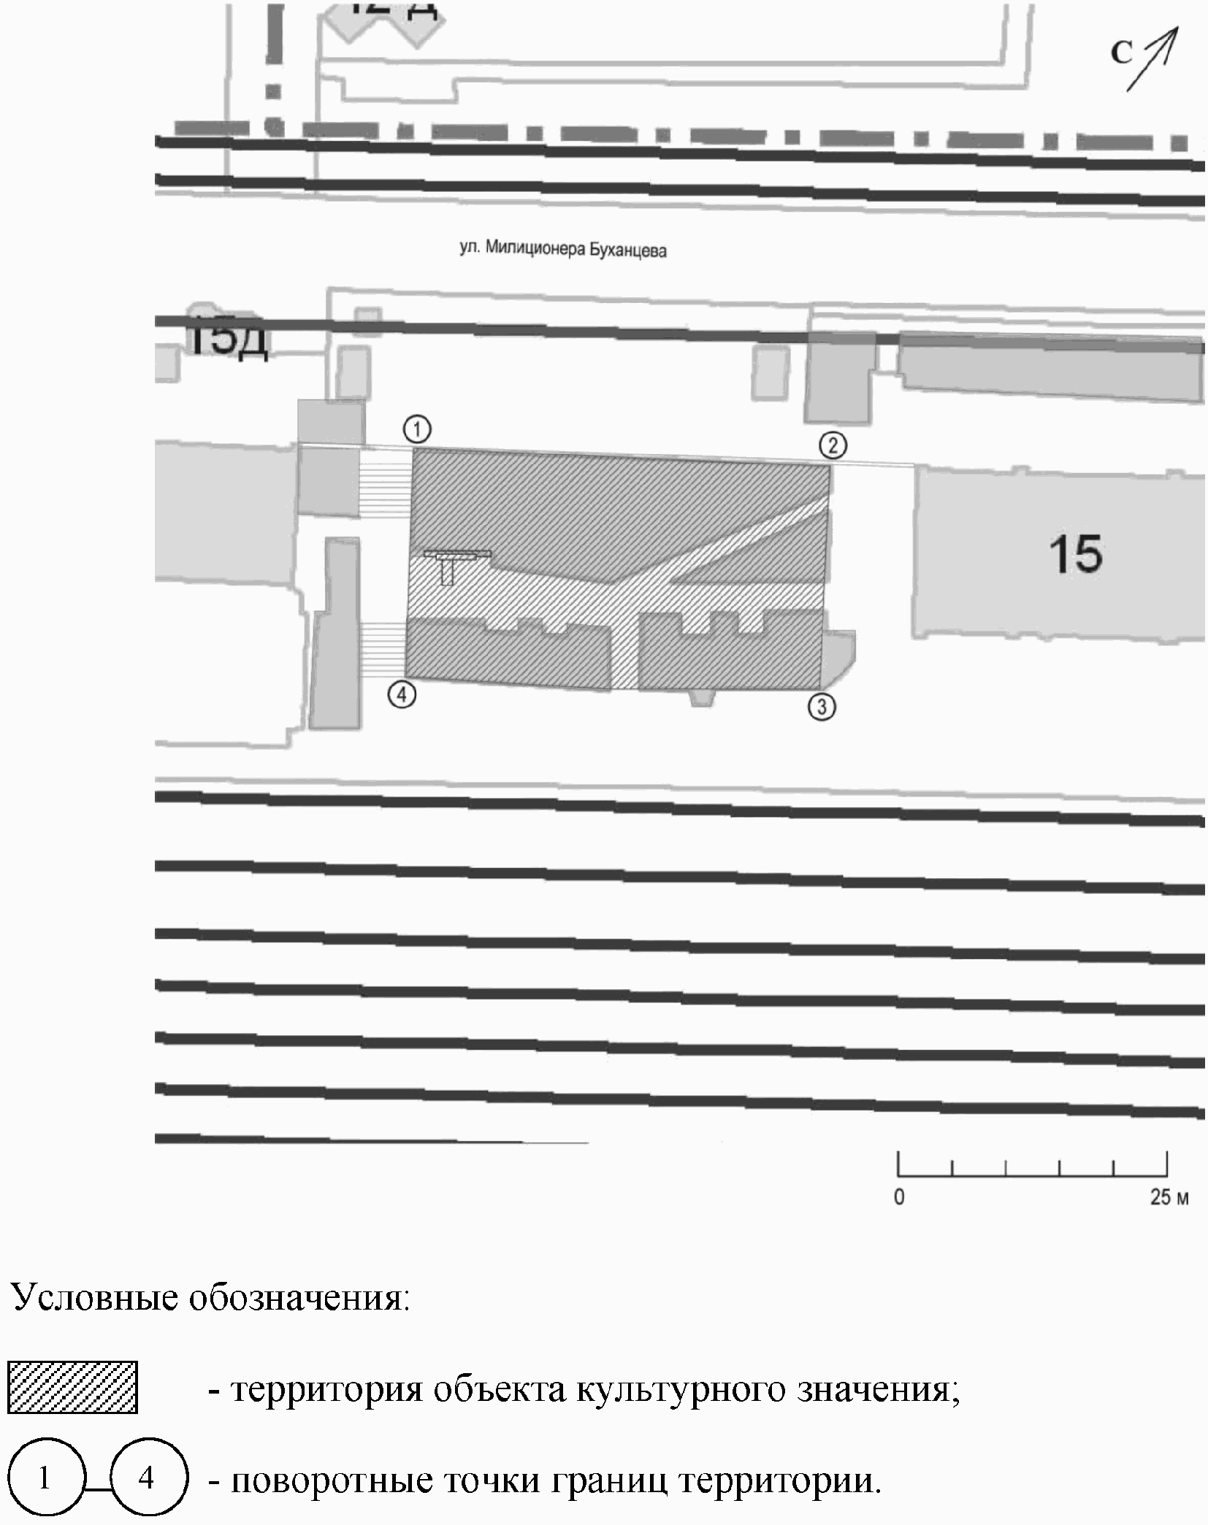

Приложение 3
к приказу
министерства культуры
Волгоградской области
от 20 января 2015 г. N 01-20/057

ПРАВОВЫЕ РЕЖИМЫ ИСПОЛЬЗОВАНИЯ ТЕРРИТОРИИ ОБЪЕКТА КУЛЬТУРНОГО
НАСЛЕДИЯ РЕГИОНАЛЬНОГО ЗНАЧЕНИЯ "БРАТСКАЯ МОГИЛА ЗАЩИТНИКОВ
КРАСНОГО ЦАРИЦЫНА", 1918 - 1919 ГГ., РАСПОЛОЖЕННОГО
ПО АДРЕСУ: Г. ВОЛГОГРАД, ВОРОШИЛОВСКИЙ РАЙОН, СКВЕР Ж/Д
СТ. ВОЛГОГРАД-II, ПРАВЫЙ БЕРЕГ Р. ЦАРИЦЫ

На территории объекта культурного наследия регионального значения "Братская могила защитников Красного Царицына", 1918 - 1919 гг., расположенного по адресу: г. Волгоград, Ворошиловский район, сквер ж/д ст. Волгоград-II, правый берег р. Царицы (далее - объект культурного наследия), запрещается проектирование и проведение любых землеустроительных, земляных, строительных, мелиоративных, хозяйственных и иных работ, за исключением:
работ по сохранению объекта культурного наследия;
работ по благоустройству, озеленению и ландшафтному дизайну территории объекта культурного наследия, которые осуществляются на основании проектов проведения таких работ, содержащих разделы об обеспечении сохранности объекта культурного наследия, подлежащие согласованию с органом исполнительной власти Волгоградской области, уполномоченным в области государственной охраны объектов культурного наследия (далее - согласованный раздел об обеспечении сохранности);
ремонта и реконструкции инженерных сетей и автомобильных дорог, а также прокладки инженерных сетей, не нарушающих целостность объекта культурного наследия и не создающих угрозы его повреждения, разрушения или уничтожения. Ремонт и реконструкция инженерных сетей и автомобильных дорог, а также прокладка инженерных сетей осуществляются на основании проектов проведения таких работ, содержащих согласованные разделы об обеспечении сохранности;
мероприятий по музеефикации объекта культурного наследия на основании проектов проведения таких работ, содержащих согласованные разделы об обеспечении сохранности;
научно-исследовательских и изыскательских работ, в том числе по изучению культурного слоя, не нарушающих целостность объекта культурного наследия и не создающих угрозы его повреждения, разрушения или уничтожения;
установки информационных надписей и обозначений на объекте культурного наследия;
установки малых архитектурных форм, не нарушающих целостность объекта культурного наследия и не создающих угрозы его повреждения, разрушения или уничтожения. Проведение таких работ осуществляется на основании проектов, содержащих согласованные разделы об обеспечении сохранности.

